الفصل الثامن
الانترنيت
تعريف الانترنيت :- شبكة حاسوب عالمية من النطاق الواسع , تشبه في تصميمها شبكة الهاتف الدولية . وتنطبق مبادى الهاتف نفسها على الانترنيت فكل دولة لها شبكة حاسوب تتطابق مع المعايير الدولية وتتصل ببعضها لتكوين شبكة مترابطة (interconnected network ) واختصارها internet .
ويمكن لاي حاسوب متصل بالانترنيت التحدث مع اي حاسوب اخر متصل بالانترنيت بشرط
1- ان تعرف رقم الحاسوب الاخر .
2- ان يتحدث الحاسوبان اللغة نفسها ( البروتوكول ) .
يمكن للحاسوب الاول التحدث مع الحاسوب الثاني الموجود في اي مكان في العالم , لان كل شبكة حاسوب في دولة ما تطابق المعايير الدولية , ومنظومة البروتوكولات المستخدمة في الانترنت تسمى "" بروتوكول التحكم بالنقل /بروتوكول الانترنت transfer control protocol/internet protocol "" واختصارها (TCP/IP) .
هناك الملايين من الحواسيب المتصلة ببعضها عبر الانترنيت وتندرج كلها تحت مجموعتين هما
- الحواسيب التي تقدم الخدمة ( الخوادم ) .
- الحواسيب التي تستفيد من تلك الخدمات ( المستخدمون او الزبائن ) .

الخدمات التي تقدمها شبكة الانترنيت :-
1- خدمة تبادل المعلومات .
2- خدمة الاتصالات .
3- التجارة والتسويق الالكتروني .

متطلبات الربط مع الانترنيت :-
1-المودم (Modem).
2- بطاقة شبكة (network card) .
3- الكابلات (cables) .
4- حساب انترنت internet Account .
5- متصفح انترنت web browser .
6- برنامج اتصالات .

متصفحات الويب :-
متصفح الويب :- هو برنامج مصمم لعرض الصور والنصوص والتاثيرات الحركية بطريقة تفاعلية لمشاهدة المعلومات . والبرامج التطبيقية التي تعرض في المتصفح تصبح تطبيقات " تاشير ونقل " point and click " ويعتبر متصفح internet explorer هو احد اشهر متصفحات الويب .
ويمكن تنزيل جميع المتصفحات الشهيرة الاخرى من الانترنيت وتحتوي النسخ الجديدة من البرنامج على خصائص اضافية مثل " عميل البريد الالكتروني وقارى الاخبار وامكانية عرض ملفات الفيديو المضمنة في الموقع بصيغة MPEG وحرر صفحات HTML , وقد تحوي على خيارات جديدة مطورة بواجهة اكثر جاذبية .

استخدام متصفح الانترنيت Internet explorer :-
1- انقر start ثم all program ثم internet explorer .
2- انقر نقرة مزدوجة على الايقونة الموجودة على سطح المكتب .
3- انقر على الايقونة الموجودة على شريط ادوات التشغيل السريع في شريط المهام .

استخدام عنوان الويب :-
يتكون عنوان الويب من جزأين هما بروتوكول الخادم server protocol مثلا" http: ( خادم الويب ) و ftp
(خادم لنقل الملفات ) واسم الموقع Domain name مثل"
اذا كنت تريد رؤية الموقع الالكتروني لشركة netscape يكون العنوان كالتالي www.netscape.com ولرؤية خادم شركة مايكروسوفت لنقل الملفات يكون العنوان كالتالي :-ftp:// Microsoft . com .

واسم الموقع يتكون من ثلاثة او اربعة اقسام رئيسية :-
مثال موقع الجامعة المستنصرية
www.unmustansiriyha.edu.iq يتكون من
- القسم الاول : يمثل الشبكة العالمية الواسعة world wide web (www) .
- القسم الثاني : اسم الموقع او المؤسسة التي تمتلك الموقع , وقد يكون الاسم الكامل للمؤسسة او اختصارا" له , او مزجا" مميزا" من كلمات في حال كان الاسم مستخدما مثال unmustansiriyha .
- القسم الثالث : اسم لتصنيف النطاق المنتمي اليه المؤسسة edu حيث تم تحديد مجموعة من تصنيفات النطاق للتمييز بين المجموعات المختلفة المشتركة في هذه المشاريع وتسمى هذه النطاقات عادة " نطاقات اصلية عالية المستوى "
mil :- القوات المسلحة (military ) .
gov :- المواقع الحكومة(government) .
com :- الشركات التجارية (commercial ).
edu :- مواقع الجامعات (education) .
org :- المؤسسات (organization ).
net :- مواقع الشبكة (network) .

- القسم الرابع :- رمز الدولة (iq) وبعد تطور الانترنت واصبح عالميا" , اصبحت النطاقات الاصلية عالية المستوى غير مناسبة للغرض , وهكذا تم تمديد هذه النطاقات لتشمل رموز الدولة بحرفين كالتالي :-
Australia au
Germany .de
United kingdom .uk
Iraq .iq
وهكذا ................الخ .

التعرف على عناصر صفحة الويب :-
1- عنوان الويب (URL ) :- يحدد عنوان الويب هوية صفحة الويب او المصادر الاخرى على الانترنيت .
2- صورة (picture ) :- وهي صورة او رسم قد تكون ثابته في موقعها دائما" , او متحركة , او عبارة عن وصلة تشعبية الى الصفحات الاخرى او مواقع اخرى , او وظيفة ما كتشغيل مقطع فيديو مثلا" .
3- حقل (field ) :- وهو مساحة في صفحة الويب نكتب فيها معلومات يتم ارسالها الى خادم الويب لمعالجتها . واشهر هذه الحقول هو حقل البحث .
4- زر (button ) :- هو رسم تفاعلي يؤدي وظيفة ما عند النقر عليه .
5- اعلان (Advertisement) :- تدفع الشركات اموالا" للحصول على مساحة اعلانية في موقع الكتروني شهير ( اي يظهر مرارا" عند محاولات البحث عن شيء ما ), وعندما تنقر على هذه المساحة الاعلانية يتم نقلك تلقائيا" الى الموقع الالكتروني للشركة .
6- شريط الحالة (status bar) ويعرض ما يفعله متصفح الويب حاليا" او اي موقع او صفحة ويب ستعرض ان ضغطت على وصلة تشعبية ما .
7- وصلة تشعبيه (hyperlink ) :- وهي عبارة عن نص او رسم متصل بعنوان ويب (URL) يعرض شكل يد عندما تضع مؤشر الفأرة عليه ,وهذه الوصلات تظهر في اجزاء من النص بشكل مختلف عن باقي النص , كان تكون عبارة ما ملونة بلون مختلف او تحتها خط . وتحتوي بعض صفحات الويب على وصلات لا تظهر على الشاشة الا اذا وضعت مؤشر الفأرة عليها . وان نقرت على هذه الوصلة , يحاول متصفح الويب الاتصال بخادم عنوان الويب هذا , ثم يعرض تلك الصفحة او الموقع .

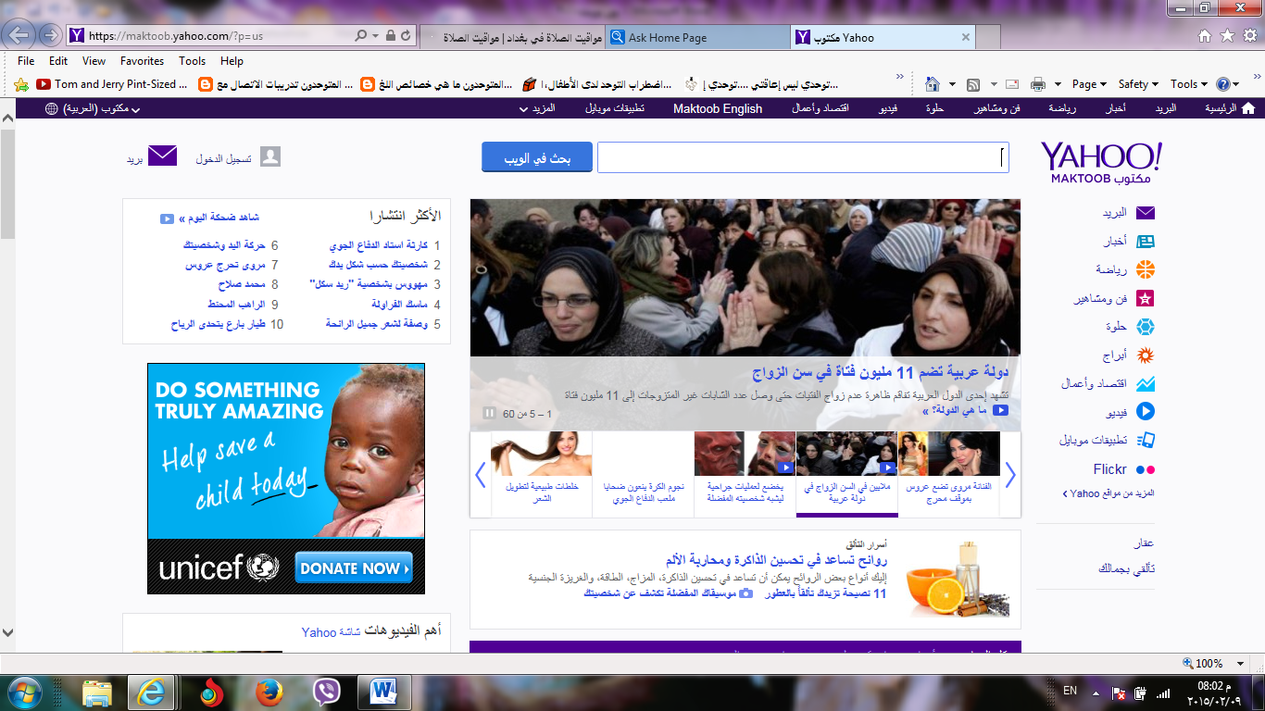
6
11
5
2
3
4

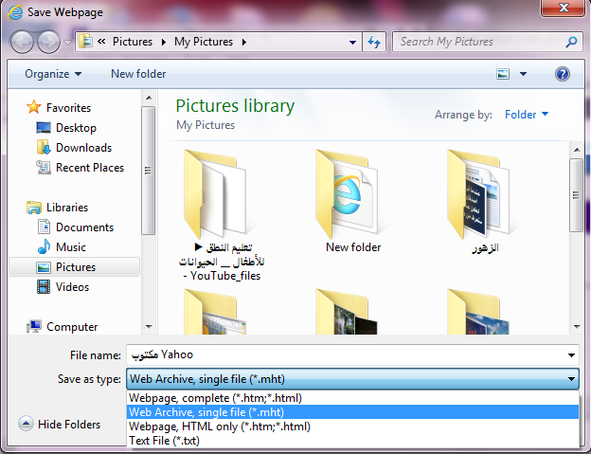
يقدم Internet explorer اربع طرق لحفظ صفحة الويب :

1-web page, complete (*.htm, *html ) :- لحفظ صفحة الويب باكملها مع مجلدت الرسوم او الوصلات الاخرى التي قد تكون موجودة في الصفحة بصيغتها الاصلية . وعندما تفتح الصفحة في برنامج يتعرف على صيغةhtml , تبدو صفحة الويب شديده الشبه بظهورها في متصفح الويب .
2- Web Archive single file ( *.mht) :- لحفظ صفحة الويب مع الرسوم والنص كصفحة واحدة بغرض طباعتها في صفحة واحدة . وتشبه هذه الصيغة التقاط صورة للصفحة باكملها .
3- web page, HTML only (*.htm, *.html) :- لحفظ الصفحة بصيغة html فقط بحيث يمكن فتحها في منتصف ويب اخر او عندما لا تكون متصلا" بالانترنيت . هذا ولا تحفظ الرسوم او الوسائط الموجودة في الصفحة الاصلية .
4- text file (*.txt) :- لحفظ الملف كملف نصي فقط , بمعنى ان صفحة الويب تعرض كنص بلا رسوم او تنسيق للنص .

